AVISO DE EDITAL DE OCUPAÇÃO GABINETE GALERIA

CONCURSO Nº 03/2023

Processo nº 800/2023

SECRETARIA MUNICIPAL DE CULTURA

A SECRETARIA MUNICIPAL DE CULTURA DE CABO FRIO , torna público que fará realizar licitação na modalidade CONCURSO, visando a seleção de projetos de artistas plásticos e fotógrafos, para exposição de quadros e fotografias no Corredor do Gabinete do Prefeito, situado à Praça Tiradentes, s/n, Centro, Cabo Frio/RJ, que se regerá pela Lei Federal nº 8.666/1993 e suas alterações, no que couber, bem como, subsidiariamente, pela legislação pertinente ao objeto.

Valor do Edital impresso: 02 (duas) resmas de papel A-4.

O edital se encontra disponível no seguinte endereço eletrônico: https://transparencia.cabofrio.rj.gov.br, podendo, alternativamente, ser adquirido junto à sede do Departamento de Editais, situada à Praça Gentil Gomes de Faria, nº 199, São Bento, Cabo Frio/RJ, das 10:00 às 16:00 horas, até o dia 22/05/2023”.
https://www.transparencia.cabofrio.rj.gov.br/licitacaolista.php?id=1106

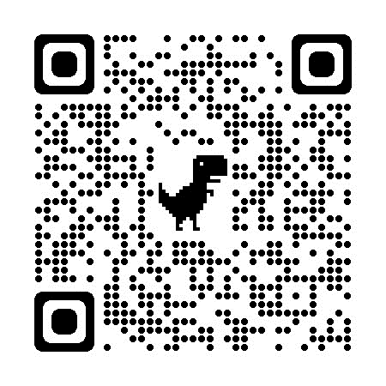

Cabo Frio/RJ, 07 de junho de 2023.

CLARÊNCIO DE JESUS RODRIGUES
SECRETARIO MUNICIPAL DE CULTURA

